Die zwei Brüder
nach den Gebrüdern Grimm

für die Bühne bearbeitet
von Margareta Wallmann

Rollen:

Besenbinder | Ein armer gutmütiger Mann
Goldschmied | Der reiche bösartige Bruder von dem Besenbinder
Frau Goldschmiedin | Etwas einfältig und launisch
1. Kind | Klein und hilflos
2. Kind | Klein und hilflos
Alter Jäger | Liebevoll und hilfsbereit
Jäger (1. Kind, 7 Jahre später) | Abenteuerlustig und mutig
Bruder (2. Kind, 7 Jahre später) | Etwas zurückhaltender als der Jäger
Hasenmutter und zwei Häschen | Ängstlich huschend
Fuchsmutter und zwei Füchslein | Schlau und schleichend
Wolfsmutter und zwei Wölfchen | Freimütig schreitend
Bärenmutter und zwei Bärchen | Gemütlich trollend
Löwenmutter und zwei Löwenjungen | Stolz und aristokratisch
Erzähler | Humorvoll mit vielen Einfällen
Wirt | Gastfreundlicher Nachrichtenüberbringer
Marschall | Bösewicht mit gespaltener Zunge
König | Alt und erfurchtseinflößend
Prinzessin | Lieblich und unschuldig
Diener | Ein höflicher, pflichtbewußter Mann
Hexe | Falsch und lügenhaft

Außerdem treten viele Personen als Hofstat, Hochzeitsgäste, usw. auf.

Musik:

Nr. 1: Bin ein armer...... (Dalaminnen)

Nr. 2: Klein und hungrig.....

Nr. 3: Liebe, liebe Jäger..... (Gumman ville vagga)

Nr. 4: Instrumental (vårvindar friska)

Nr. 5: Ich bin so traurig..... (hör du sankt Örjan)

Nr. 6: Duett, Jäger und Prinzessin (Staffan var en...)

Nr. 7: Hasenmusik (Improvisation)

Nr. 8: Fuchsmusik (Improvisation)

Nr. 9: Wolfsmusik (Improvisation)

Nr. 10: Bärenmusik (Improvisation)

Nr. 11: Löwenmusik (Improvisation)

Nr. 12: Trinklied (hej dunkom...)

Nr. 13: Hexenmusik (Improvisation)

Nr. 14: Fröhlicher Verwirrung (gärdebylåten)
1. Bild: Der Besenbinder findet den Goldvogel im Wald

(Linke Vorbühne: armselige Reisighütte, Bühne Mitte: Wald, rechte Vorbühne: Haus vom Goldschmied. Ein lichter Wald, Steine, Moos. Der Besenbinder kommt singend auf die Bühne. Er trägt ein Bündel Holz. Im Hintergrund seine zwei Söhne.)

Besenbinder: ( Lied Nr. 1 singend)

Bin ein armer, alter Besenbinder
hab´ mein Leben wenig Freude,
Sorge habe ich um meine Kinder,
ständig Hunger haben sie.

Sammle Reisig hier im Birkenwalde,
Arbeit hab´ ich und kein´ Ruh´
Warum straft mich Gott in dieser Halde?
Wüßt´ ich es, ich dankt´ im Nu.

Denn die Kinder, meine beiden
Sind die Freude meines Lebens.
Ob sie schlafen, ob sie wachen,
alles tät´ ich doch für sie.

Ob wir arm sind, am Verhungern,
niemand diesen Schatz kann nehmen,
denn in ihren klaren Sternenaugen,
große Zukunft ich kann sehen.

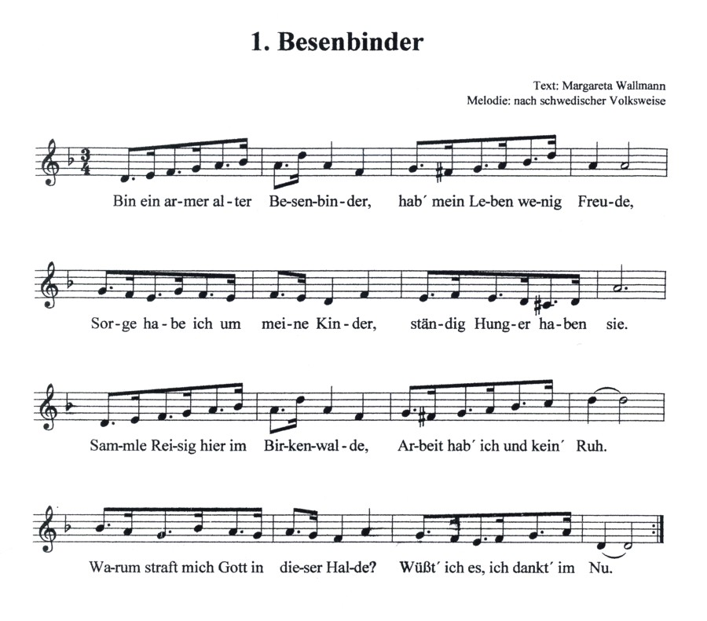
Eine goldene Feder fällt von einem Baum. Ein Vogel fliegt vom Baum.

Besenbinder: Oh, was sehe ich da!!! Ein goldener Vogel fliegt weg und eine Feder hat er verloren. (Er hebt die Feder auf und schaut sie an.) Die ist aus Gold – die muss ich meinem Bruder, dem reichen Goldschmied zeigen. (Geht zur rechten Vorbühne) Schau Bruder, was ich heute im Wald gefunden habe.

Goldschmied: (prüft die Feder) Oho, sie scheint aus Gold zu sein. Ich bezahle dir eine gute Summe für diese Feder. (Der Goldschmied gibt dem Besenbinder Geld. Dunkel beim Goldschmied. Besenbinder wieder im Wald, summt wieder die Melodie. Der Goldvogel fliegt aus einem Baum auf. Besenbinder klettert in den Baum)

Besenbinder: (hält ein goldenes Ei hoch) Pures Gold!!! Das Ei bringe ich meinem Bruder, er wird dafür sicher gut bezahlen. (klettert runter, geht zum Goldschmied, klopft an)
Schau her Bruder – ein goldenes Ei habe ich heute im Wald gefunden.

Goldschmied: (greift gierig nach dem Ei) Na, dass lässt sich sehen!!! (laut denkend, aber für den Besenbinder nicht hörbar) Er hat das Nest von dem Zaubervogel gefunden. Ich muss den Vogel haben. Er wird mir Macht und Reichtum bescheren. (zum Besenbinder) Hier gebe ich dir gutes Geld für das Ei, bringst du mir den Vogel auch noch, wirst du mit deinen Kindern nie mehr hungern müssen. (dunkel beim Goldschmied)

Besenbinder: (geht, Lied Nr. 1, summend durch den Wald, plötzlich fliegt der Vogel auf, der Besenbinder wirft einen Stein und der Vogel fällt tot zu Boden) Verzeih mir du schöner Vogel, dass ich dich tötete. Durch deinen Tod werden meine Kinder nie mehr hungern müssen. (klopft an beim Goldschmied) Hier bringe ich den Goldvogel.

Goldschmied: Danke schön, lieber Bruder, hier bekommst du deinen Lohn. (Der Besenbinder bekommt ein Säckchen Geld, geht ab, der Goldschmied ruft seine Frau.) Frau, Frau, wo bist du!!! Komm sofort her und bereite mir eine Mahlzeit von diesem Vogel. Und sag´ niemandem ein Sterbenswort davon, verstanden!!! (Die Frau kommt, nimmt den Vogel unterwürfig und geht mit ihm in den Hintergrund, der Goldschmied zum Publikum sprechend) Ha, ha, jetzt ist es geschafft. Jetzt werde ich der mächtigste aller Männer werden. Wer nämlich Herz und Leber von diesem Vogel isst, wird jeden Morgen ein Goldstück unter dem Kopfkissen finden. Ha, ha, ach bin ich froh, ach bin ich schlau, und wie gut, dass mein Bruder nur ein armer, dummer Besenbinder ist. (der Goldschmied weg, die Frau hantiert mit dem Vogel, geht dann ab)

Die Kinder: (kommen singend aus dem Wald, öffnen vorsichtig die Tür vom Goldschmied, das Lied Nr. 2 einmal summend, dann mit Text)

Klein und hungrig sind wir zwei,
nichts zu essen ist dabei,
riech im Topf, es duftet.

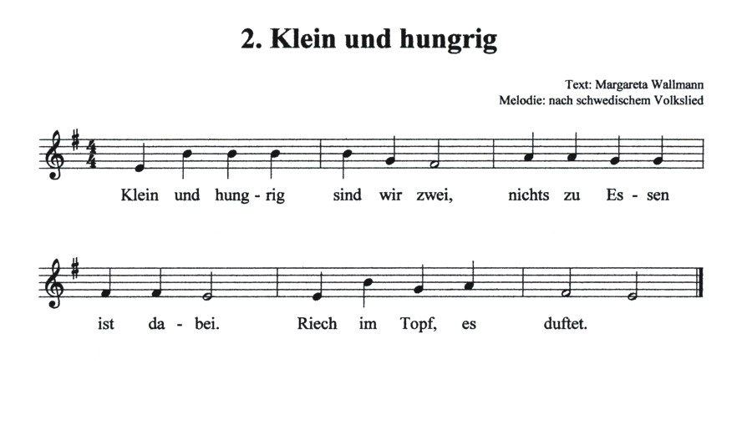
(die Kinder heben den Deckel vom Topf)

1. Kind: Oh, wie lecker es duftet!

2. Kind: Lass uns ein kleines Stück nur probieren...

1. Kind: Ja, komm, nimm schnell, es wird niemand etwas merken...

2. Kind: Hilfe, die Frau Goldschmiedin kommt. Schnell, schnell weg.... (die Kinder stopfen die Stücke schnell in den Mund und kauen unglücklich)

Die Frau: Oh, ihr unglückseligen Bettlerskinder, habt ihr wieder gestohlen, ich werd´ es euch zeigen!!! (droht den Kindern mit dem Kochlöffel)

Die Kinder: Liebe Frau Goldschmiedin, prügelt uns nicht, wir haben nur zwei kleine Stückchen genommen.... (die Kinder rennen weg)

Die Frau: (entsetzt) Das waren bestimmt Herz und Leber. Oh wehe mir wenn das der mein Mann entdeckt!!! (überlegt nervös) Schnell einen Hahn schlachten. Herz und Leber davon werden ihm wohl genau so gut schmecken.
(Melodie Nr. 2 bis die Frau wiederkommt und den Vogel fertig macht. Der Goldschmied kommt)

Goldschmied: So Frau, jetzt trage mir den Vogel auf, und lass mich beim essen allein. Ach wie herrlich es duftet, das wird mir schmecken. (Der Goldschmied isst schmatzend, es wird dunkel, linke Vorbühne hell. Eine armselige Reisighütte Die zwei Kinder wachen auf.)

1. Kind: (die Kinder stehen auf, schütteln ihr Bettzeug. Klirrend fallen zwei Goldstücke runter) Schau Vater, was wir unter unseren Kissen fanden.

2. Kind: Es glänzt als wäre es aus Gold.

Besenbinder: (Der Besenbinder stürzt herein und schaut ungläubig auf das Gold) Ach du lieber Gott. Was sollen wir nun tun. Es kann nicht mit rechten Dingen zugehen. Ich frage besser meinen Bruder, was wir machen sollen. (rennt zum Goldschmied) Schau Bruder, was heute Früh unter den Kopfkissen meiner Kinder lag. Zwei glänzende Goldstücke!!! Was soll ich tun, es ist mir ganz unheimlich zumute.

Goldschmied: Oh, wie furchtbar. Aber welch ein Glück, dass du sofort zu mir gekommen bist. (Zum Publikum) So also ist es gewesen. Die Bettelblagen meines Bruders haben Herz und Leber von meinem Goldvogel gegessen. Das werden sie bereuen.... (Zum Bruder)
Deine Kinder sind mit dem Bösen im Spiel. Nimm das Gold nicht und dulde sie nicht länger in deinem Haus. Der Teufel hat Macht über sie und wird auch dich ins Verderben bringen. Bring deine Kinder tief in den Wald hinaus und lasse sie nie wieder in dein Haus herein. (schlägt die Tür zu)

Besenbinder: (geht langsam, wie im Traum über die Bühne und singt)
Denn die Kinder, meine beiden,
sind die Freude meines Lebens
ob sie schlafen, ob sie wachen,
alles tät´ ich doch für sie.
Ob wir arm sind, am Verhungern,
niemand diesen Schatz kann nehmen.
Denn in ihren klaren Sternenaugen
große Zukunft ich kann seh´n.

(Er holt seine Kinder und führt sie langsam an den Händen haltend immer tiefer in den Wald. Dunkel, Nebelmaschine, Melodie Nr.1 im Hintergrund. Die Kinder verschwinden, der Besenbinder wirft sich auf den Boden und schluchzt.)

Mein Gott, was habe ich getan!!! Ich habe meine Kinder verloren, verkauft habe ich sie für Gold. Meine Dummheit und meine Gutgläubigkeit haben mich gerichtet. Oh weh, oh weh....

2. Bild: Die Kinder beim Jäger

(Im Wald wird es langsam hell. Die Kinder irren zwischen den Bäumen. Im Hintergrund eine Hütte. Der Jäger kommt heraus)

Alter Jäger: Mein Gott, wer seit ihr beiden? Wer hat euch so tief in den Wald geschickt. Seit vielen Jahren habe ich hier keine Kinder mehr gesehen.

1. Kind: Wir sind des armen Besenbinders Kinder. Der Vater will uns nicht mehr im Hause haben, da wir jeden Morgen ein Goldstück unter dem Kissen haben.

Alter Jäger: Nun ja, wenn es nichts Schlimmeres ist bin ich ja beruhigt. Kommt zu mir. Ihr könnt bei mir bleiben und die Jägerei erlernen. Das Gold hebe ich für eure Zukunft auf. (dunkel, die Kinder und der Jäger ab)

Erzähler: So vergingen sieben Jahre und die beiden Jungen des Besenbinders lernten fleißig die Jägerei und hatten den Jäger lieb als wär´ er der eigene Vater.
Als sie herangewachsen waren, nahm sie ihr Pflegevater eines Tages mit in den Wald und sprach: Heute sollt ihr euren Probeschuss tun, damit ich euch freisprechen und zu Jägern machen kann.“ Sie gingen mit ihm auf den Anstand und warteten lange, aber es kam kein Wild. Der Jäger sah über sich und sah eine Kette von Schneegänsen in der Gestalt eines Dreiecks fliegen; da sagte er zu dem einen: „Nun schieß von jeder Ecke eine herab.“ Der tat´s und vollbrachte damit seinen Probeschuß. Bald darauf kam noch eine Kette angeflogen und hatte die Gestalt der Ziffer Zwei. Da hieß der Jäger den andern gleichfalls von jeder Ecke eine herunter holen, und dem gelang sein Probeschuss auch. Nun sagte der Pflegevater:“ Ich spreche euch frei, ihr seid ausgelernte Jäger.“ Darauf gingen die zwei Brüder in den Wald, ratschlagten miteinander und verabredeten etwas. Und als sie abends sich zum Essen niedergesetzt hatten, sagten sie zu ihrem Pflegevater: „Wir rühren die Speise nicht an und nehmen keinen Bissen, bevor Ihr uns eine Bitte gewährt habt.“ Sprach er: „Was ist denn eure Bitte?“ Sie antworteten: „Wir haben nun ausgelernt, wir müssen uns auch in der Welt versuchen; so erlaubt, dass wir fortziehen und wandern.“ Da sprach der Alte mit Freuden: „Ihr redet wie brave Jäger; was ihr begehrt ist mein eigener Wunsch gewesen; zieht aus, es wird euch Wohlergehen.“ Darauf aßen und tranken sie fröhlich zusammen. (Bühne wieder hell, die beiden – jetzt großen Brüder verabschieden sich vom Jäger)

Alter Jäger: Nehmt jeder von euch ein gutes Gewehr mit und außerdem soviel Gold, wie ihr braucht (Er holt ein Messer aus der Tasche) Wenn ihr euch einmal trennt, so stoßt dies Messer am Scheideweg in einen Baum; daran kann einer, wenn er zurückkommt, sehen wie es seinem Bruder ergangen ist, denn die Seite, nach welcher dieser gezogen ist, rostet, wenn er stirbt, solange er aber lebt, bleibt sie blank. (Jäger geht weg, der Wald wird immer dunkler und unheimlicher. Neue Bäume kommen dazu und die Brüder verirren sich sichtbar. Gruselige Musik ertönt, ein Uhu ruft, einen Fuchs schreit usw.)

1. Bruder: Die Nacht ist so dunkel und wir können keinen Weg mehr erkennen. Lass uns heute Nacht hier im Wald schlafen.

2. Bruder: Ich habe Hunger und nichts mehr haben wir im Ranzen. Hoffentlich lässt uns unser Jagdglück nicht im Stich. (Die Brüder rollen sich in ihre Decken und schlafen ein, nächtliche Waldgeräusche. Langsam wird es hell. Es raschelt im Gebüsch. Ein Hase hüpft vorsichtig heraus und schaut sich ängstlich um, die Brüder erwachen und greifen zu den Gewehren.)

Hase: (Singt Lied Nr. 3)
Liebe, liebe Jäger, ach lasst mich doch leben
Ich will euch, ich will euch
Zwei meiner Jungen geben,
ach, liebe, liebe Jäger so lasst mich doch leben,
ich will euch, ich will euch
zwei meiner Jungen geben.

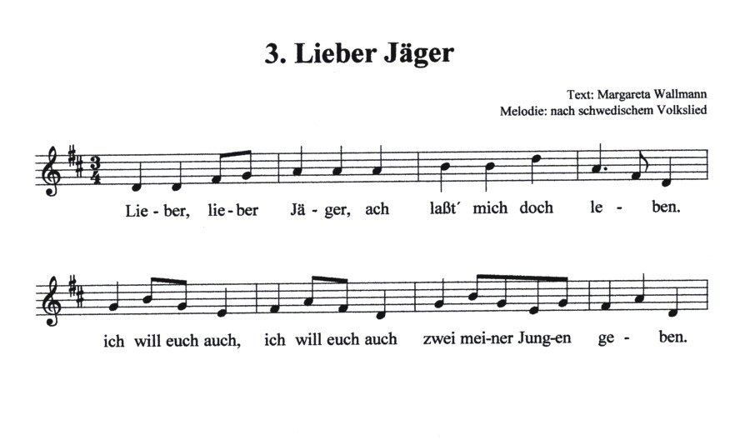

(Während der Hase singt, hüpfen zwei Häschen aus dem Gebüsch und tanzen zu der Melodie. Die Brüder drehen sich verwirrt im Kreise und finden allmählich den gleichen Rhythmus wie die Hasen. Nach und nach kommt der Fuchs – dann zwei Füchschen, Der Wolf – dann zwei Wölfchen, Der Bär – dann zwei Bären und schließlich der Löwe mit zwei Löwenjungen. Die Musik wird immer lebhafter. Nach und nach singen alle mit und tanzen im großen Kreis. Die Tiermütter verschwinden und die kleinen ordnen sich hinter den beiden Brüdern ein und der Tanz hört mit einer geometrischen Form auf)

1. Bruder: Nun haben wir zwar lustige Weggefährten bekommen, aber unseren Hunger haben wir nicht gestillt.

2. Bruder: (zum Fuchs) He, du schlauer Fuchs!!! Du kennst bestimmt den Weg ins nächste Dorf. Gold haben wir genug und wir könnten uns alle eine prächtige Mahlzeit gönnen.
(Fröhlich Melodie Nr. 3 pfeifend oder singend ziehen alle ab. Dunkel)

Erzähler: Nun zogen sie alle miteinander eine ganze Zeit zusammen durch die Gegend, aber sie fanden keinen Dienst, wo sie zusammen bleiben konnten. (Bühne wieder hell. Die Brüder und alle Tiere bleiben vor einem großen Baum stehen)

1. Bruder: Hier an diesem Baum trennen sich unsere Wege. Schlag das Messer in dem Baumstamm. Sollte einer von uns jemals wieder an diese Stelle kommen, kann er an diesem Messer sehen, wie es dem anderen geht. (Die Brüder verabschieden sich und ziehen in entgegengesetzte Richtungen weg, gefolgt von ihren Tieren. Umbau mit Musik Nr. 4. Nur Instrumental)

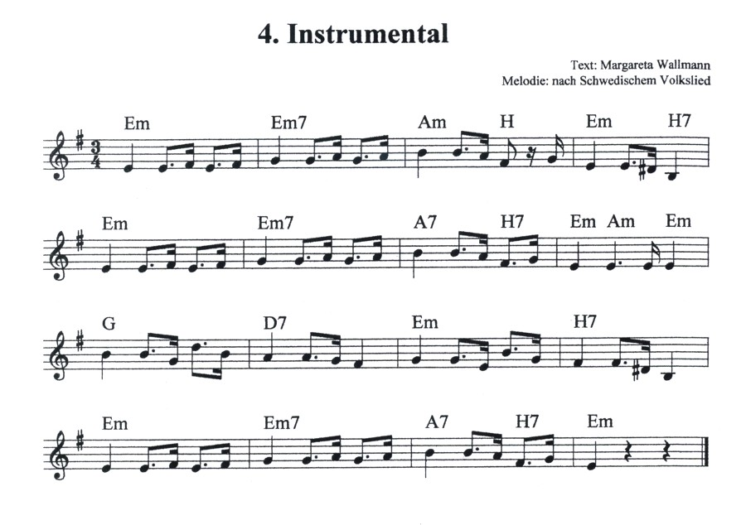

3. Bild: Die Stadt in Trauer, Wirtschaft

Bühnenbild: Rechte Vorbühne: Wirtschaft, Hauptbühne: Berglandschaft mit z. T begehbarem Berg, linke Vorbühne und Teil Hauptbühne: Stadt in Trauerflor.

1. Bruder: (Wird ab jetzt Jäger genannt. Geht sinnend durch die Stadt, die Tiere folgen ihm. Klopft bei der Wirtschaft an)

Jäger: Hallo Herr Wirt. Ich suche Herberge für mich und für meine Tiere. Wir sind weit gelaufen, sind müde und Hunger haben wir auch.

Wirt: Gott sei mit euch. Ein weiches Bett für den Gast und für die Tiere ist im Stall genug Platz. Für die Gemüsefresser habe ich Kohlköpfe, für die anderen ein frisch geschlachtetes Huhn und draußen liegt ein verendeter Ochse. Das wird wohl gut genug sein für deine Gefolgschaft. Für den Herrn ein reich gedeckter Tisch, es ist mir eine Ehre! (Die Tiere verschwinden. Der Jäger lässt sich gut bedienen, der Wirt läuft beschäftigt hin und her)

Jäger: Sag mal, Herr Wirt, warum ist die Stadt über und über mit Trauerflor behangen, und kein lebendes Wesen weit und breit zu sehen?

Wirt. Weil morgen unseres Königs einzige Tochter sterben wird.

Jäger: Ist sie sterbenskrank?

Wirt: Nein, sie ist frisch und gesund, aber sie muss doch sterben. Draußen vor der Stadt ist ein hoher Berg, darauf wohnt ein Drache, der muss alle Jahre eine reine Jungfrau haben, sonst verwüstet er das ganze Land. Nun sind schon alle Jungfrauen hingegeben und ist nur die Königstochter übrig, dennoch ist keine Gnade, und sie muss morgen sterben.

Jäger: Und warum wird der Drache nicht getötet?

Wirt: So viele Ritter haben es schon versucht, aber allesamt ihr Leben eingebüßt; der König hat dem, der den Drachen besiegt, seine Tochter zur Frau versprochen, und er soll auch nach seinem Tode das Königreich erben!

Jäger: (Isst bedächtig, schweigend zu Ende) Herr Wirt, meine Tiere sind versorgt, und auch ich bin müde. Bitte zeigt mir meinen Schlafplatz. (Wirt und Jäger gehen ab, es wird dunkel, Melodie Nr. 5 erkling. Der Jäger kommt zur Bühnenmitte, gefolgt von den Tieren. Es wird langsam hell und er Besteigt den Berg. Oben findet er ein Kreuz und drei Becher.)

Jäger: (liest eine Inschrift am Kreuz) Wer die Becher austrinkt, wird der stärkste Mann auf Erden und wird das Schwert führen, das vor diesem Kreuz vergraben liegt. (die Musik wird immer intensiver, der Jäger findet das Schwert und versucht es vergebens zu heben, er leert die drei Becher aus, und es gelingt ihm ohne Mühe das Schwert zu schwingen. Er setzt sich hin, die Tiere lagern sich um ihn herum. Von der linken Bühnenhälfte kommt die Prinzessin, der König, der Marschall und der ganzen Hofstaat.)

Prinzessin: (Sie singt Lied Nr. 5)
Ich bin so traurig, heut´ soll ich sterben,
war das Leben für mich doch gut,
Freud´ und Lieb´ liegt jetzt in Scherben.
Gott, gib mir Kraft und Mut.

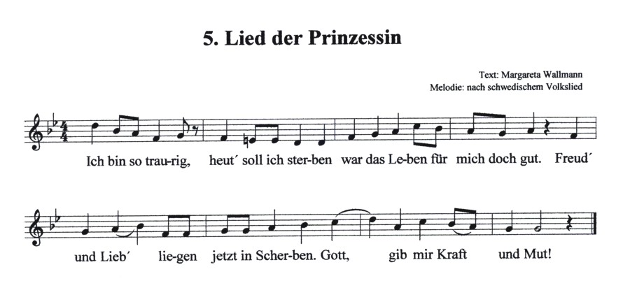

König: Mein lieber Marschall, bleibe hier bis alles vorbei ist. Ich kann nicht mit ansehen, wie mein Kind vom Drachen vernichtet wird. (Der Marschall versteckt sich und der König und sein Gefolge gehen weg. Die Prinzessin schreitet allein auf den Berg. Erstaunt entdeckt sie den Jäger)

Jäger: Oh, was bist du für eine wunderschöne Jungfrau. Für dich werde ich kämpfen, hab´ keine Angst. Mit diesem Schwert werde ich den Drachen besiegen und dich und deine Stadt vom Unheil befreien.

Die Prinzessin versteckt sich. Es wird bedrohlich dunkel, unheimliche Geräusche und Lichtspiele. Von oben erscheint der Drache mit sieben feuerspeienden Mäulern. Der Jäger schlägt zu, ein heftiger Kampf mit Drachengebrüll und Kampfrufen spielt sich ab. Der Jäger wird müde, die Tiere kommen ihm zur Hilfe. Das Gras brennt und die Tiere trampeln das Feuer aus. Der Jäger schlägt dem Drachen den letzten Kopf ab, worauf dieser stirbt. Langsam wird es wieder hell, ganz sanft ertönt noch einmal die Melodie Nr. 5, und die Prinzessin erscheint.

Jäger: So, dieses Untier wird nie mehr Unheil anrichten und die Stadt deines Vaters ist von dem Bann befreit.

Prinzessin: Und du wirst mein Gemahl werden, denn mein Vater hat mich demjenigen versprochen, der den Drachen tötet. Und ihr lieben Tiere, hier bekommt ihr als Dankeschön für eure gute Hilfe alle einen Teil von meinem Halsband (sie nimmt ihr Halsband ab und bindet jedem Tier einen Teil um den Hals.) Und du mein lieber Retter, bekommst als Zeichen meiner Dankbarkeit dieses Tuch, mit meinem Namen. (gibt den Jäger das Tuch)

Jäger: (Melodie Nr. 6 erklingt instrumental) Danke schön, liebe Prinzessin. Darin werde ich die sieben Zungen des Drachen einwickeln. (er schneidet die Zungen aus den Mäulern und verpackt sie gut in das Tuch.) Lass uns jetzt ein wenig schlafen. Ich bin müde von dem Kampf. Du, mein lieber Löwe, setze dich neben uns und halte Wache, damit uns niemand im Schlaf überfällt. (Prinzessin und Jäger schlafen ein, der Löwe setzt sich daneben, reibt sich die Augen, gähnt und schläft ein.)

Löwe: He Bär, komm her und setze dich neben mich. Ich will ein wenig schlafen, und wenn was kommt, so wecke mich auf. (der Bär setzt sich dazu, reibt sich die Augen, gähnt und schläft ein.)

Bär: He Wolf, komm her und setze dich neben mich. Ich will ein wenig schlafen, und wenn was kommt, so wecke mich auf. (der Wolf setzt sich dazu, reibt sich die Augen, gähnt und schläft ein.)

Wolf: He Fuchs, komm her und setze dich neben mich. Ich will ein wenig schlafen, und wenn was kommt, so wecke mich auf. (Der Fuchs setzt sich dazu, reibt sich die Augen gähnt und schläft ein)

Fuchs: He Hase, komm her und setze dich neben mich. Ich will ein wenig schlafen, und wenn was kommt, so wecke mich auf. (der Fuchs reibt sich die Augen gähnt und schläft ein)

Hase: Ach, ich armes Häschen. Bin vom Kampf ganz matt und müde. Meine Augen wollen nicht mehr offen bleiben, aber wer soll für mich aufpassen, die schlafen ja schon alle tief und fest, ach ich armes Häschen..... (Der Hase setzt sich dazu, reibt sich die Augen, gähnt und schläft ein.)

Der Marschall kommt aus seinem Versteck, geht auf den Berg, sieht dass alles schläft, nimmt das Schwert und tötet den Jäger. Danach trägt er die Prinzessin runter.

Prinzessin: (wacht auf, entsetzt) Oh, du widerlicher Feigling, was hast du getan!!!

Marschall: (drohend) Du bist in meinen Händen. Du sollst sagen, dass ich den Drachen getötet habe, ha, ha, ha. Jetzt werde ich ein mächtiger feiner Herr, und du wirst mich nicht daran hindern können!!! Also, sage dem König, dass ich der Drachentöter bin, sonst.....

Prinzessin: Das kann ich nicht, denn ein Jäger mit seinen Tieren hat ´s getan.

Marschall: (droht mit dem Schwert) Und wenn du es nicht sagst, werde ich dich töten!!!

Der König kommt und umarmt die Prinzessin.

Marschall: Ich habe den Drachen getötet und dadurch die Jungfrau und das ganze Reich befreit. Darum fordere ich die Prinzessin zur Gemahlin, so wie es zugesagt ist.

König: (zur Prinzessin) Ist das wahr, was er spricht?

Prinzessin: Ach ja, wenn er es sagt, muss es wohl wahr sein. Aber bitte, lieber Vater lasst mich mit der Hochzeit noch ein Jahr warten.

Auf dem Berg wachen nacheinander die Tiere auf. Entsetzen.

Löwe: Wer hat das getan??? Bär, warum hast du mich nicht geweckt?

Bär: Wolf, warum hast du mich nicht geweckt???

Wolf: Fuchs, warum hast du mich nicht geweckt???

Fuchs: Hase, warum hast du mich nicht geweckt???

Der Hase schaut ängstlich hin und her, es wird dunkel.

Erzähler: Der arme Hase wusste allein nichts zu antworten, und die Schuld blieb an ihm hängen. Da wollten sie über ihn herfallen, aber er bat und sprach: „Bringt mich nicht um, ich will unsern Herrn wieder lebendig machen. Ich weiß einen Berg, da wächst eine Wurzel, wer die im Mund hat, der wird von aller Krankheit und allen Wunden geheilt. Aber der Berg liegt zweihundert Stunden von hier.“ Sprach der Löwe: „In vierundzwanzig Stunden musst du hin – und hergelaufen sein und die Wurzel mitbringen.“ Da sprang der Hase fort, und in vierundzwanzig Stunden war er wieder zurück und brachte die Wurzel mit. Der Löwe setzte dem Jäger den Kopf wieder auf und der Hase steckte ihm die Wurzel in den Mund; alsbald fügte sich alles wieder zusammen und das Herz schlug und das Leben kehrte zurück. Da erwachte der Jäger und erschrak, als er die Jungfrau nicht mehr sah und dachte: sie ist wohl fortgegangen, während ich schlief, um mich loszuwerden.
Der Jäger nahm seine Tiere, wanderte weit durch die Welt und ließ seine Tiere vor den Leuten tanzen. Voller Trauer dachte er an seine verlorene Prinzessin.
(Während der Erzähler spricht läuft der Hase einige sehr schnelle Runden durch den Saal, legt die Wurzel vor den toten Jäger)
P A U S E

4. Bild: Die Stadt zur Hochzeit geschmückt. Wirtschaft.

Ein Jahr später. Die Bühne wie in Bild 4, nur dass die Stadt feierlich zur Hochzeit geschmückt ist.

Jäger: Grüß Gott Herr Wirt. (sieht die feierlich geschmückte Stadt) Kann er mir sagen, warum die Stadt heute so schön geschmückt ist?

Wirt: Oh ja, das kann ich wohl erklären. Vor einem Jahr sollte die Tochter unseres Königs dem Drachen ausgeliefert werden, aber der Marschall des Königs hat mit ihm gekämpft und ihn getötet. Der König hat dem Drachentöter seine Tochter als Gemahlin versprochen und morgen soll die Hochzeit endlich gefeiert werden. Darum ist die Stadt mit rotem Scharlach der Freude geschmückt.

Der Jäger zieht sich nachdenklich zurück, die Prinzessin erscheint wie ein Traumbild. Einander den Rücken zugekehrt und mit jeweils einem Spot beleuchtet singen Jäger und Prinzessin Lied Nr.6.

Prinzessin: Lieber Herr, oh bringt mich fort
Wo bist du, Jäger mein?
Wünscht ich wär´ an jenem Ort,
Wo Freud´ mein Herz empfangen.

Prinzessin
und Jäger: Warum ist die Welt so rauh,
Welt so rauh,
Wann wird die Wahrheit unser´ Leid besiegen!!

Jäger: Ach, wie stehe ich allein,
Wo bist du, Jungfrau mein?
Musst´ ich tragen manche Pein,
Doch bald die Zeit wird kommen.
Prinzessin
und Jäger: Warum ist die Welt so rauh,
Welt so rauh,
Bald wird die Wahrheit unser´ Leid besiegen!!!
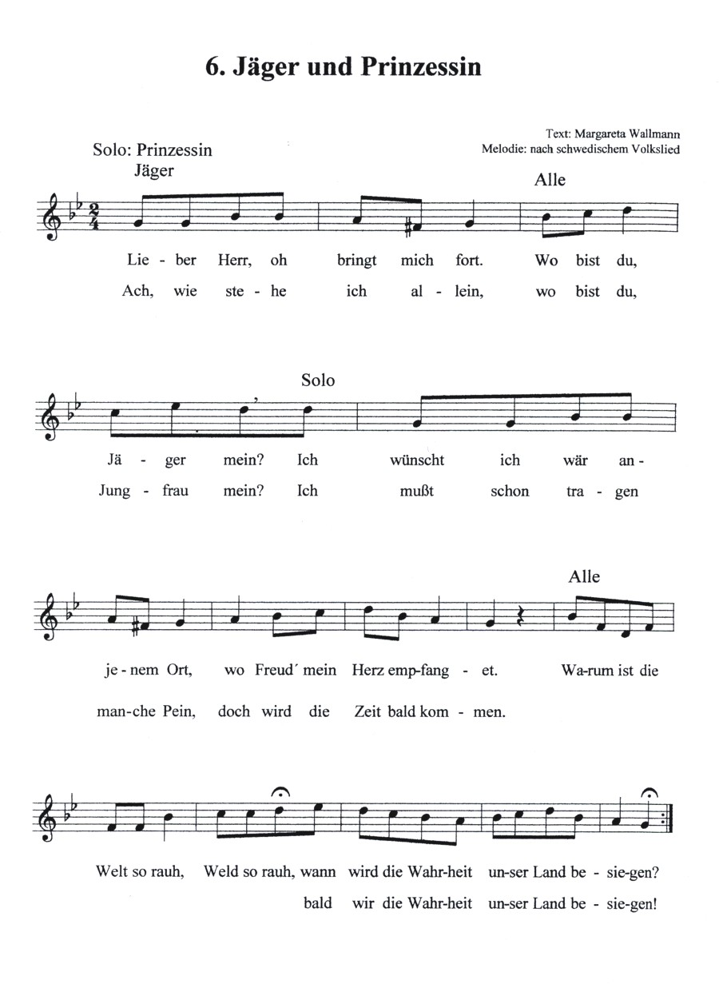

Spot weg, die Prinzessin verschwindet und der Jäger wendet sich wieder dem Wirt zu.

Jäger: Morgen soll die Hochzeit sein, sagst du!!!

Wirt: Ja, deswegen rüstet sich die ganze Stadt für die Hochzeitsfeier.

Jäger: (nachdenklich) Glaubt ihr wohl Herr Wirt, dass ich heute Brot von des Königs Tisch essen werde?

Wirt: Ne, ne, da setze ich hundert Goldstücke dagegen.

Jäger: Abgemacht und hier sind hundert für dich, falls ich die Wette verliere!

Wirt: Ihr seid ja ganz verrückt. Wie soll denn das Brot von des Königs Tisch in meine armselige Wirtschaft kommen!!!

Jäger: (ruft das Häschen) Liebes Häschen, geh hin zur Prinzessin, sage ihr, dass ich hier bin, und bitte sie, dass sie mir ein Brotleib von des Königs Bäcker schicken möge.

Der Hase macht sich ängstlich auf den Weg. Er läuft von der Wirtschaft über die Bühne, überall Hindernissen ausweichend bis zur linken Vorbühne, wo die Prinzessin erscheint. Dabei erklingt die „Hasenmusik“, Nr. 7. Der Hase bewegt sich im Rhythmus mit der Musik. Bei der Prinzessin angekommen, zupft er sie am Rock bis sie ihn entdeckt.

Prinzessin: Der Hase meines Jägers ist gekommen, ich erkenne ihn an dem Halsband. (bückt sich) Liebes Häschen, was willst du von mir?

Hase: Mein Herr, der den Drachen getötet hat, ist hier und schickt mich, ich soll um Brot bitten, wie es der König isst.

Prinzessin: (verschwindet und kommt gleich mit einem Brot wieder, dabei erklingt die Hasenmusik wieder) Hier, vom besten Brot. Bringe es deinem Herrn dem Jäger. Ich bin so froh, jetzt weiß ich, dass er lebt. (Der Hase nimmt das Brot und hüpft zurück, Musik und Bewegung wie vorher)

Jäger: Seht Ihr, Herr Wirt. Das Brot habe ich. Die hundert Goldstücke sind mein. Nun will ich aber auch von des Königs Braten essen.

Wirt: Es wird euch bestimmt nicht gelingen, von des Königs Braten etwas zu bekommen, aber wetten tue ich vorsichtshalber doch nicht mehr.

Jäger: Mein Füchslein, komm her zu mir. Lauf schnell zum Schloß und hole mir einen Braten wie ihn der König isst.

Der Fuchs macht sich schleichend auf dem Weg, dabei bewegt er sich rhythmisch zu der „Fuchsmusik“ Nr. 8. Die Prinzessin bemerkt ihn.

Prinzessin: Der Fuchs meines Jägers ist gekommen, ich erkenne ihn an dem Halsband. (zum Fuchs) Lieber Fuchs, was willst du von mir?

Fuchs: Mein Herr, der den Drachen getötet hat, ist hier und schickt mich, ich soll bitten um einen Braten, wie ihn der König isst.

Prinzessin: (verschwindet und kommt gleich mit einem Braten wieder. Dabei erklingt die Fuchsmusik wieder) Hier hast du den schönsten Braten aus unserer königlichen Küche. (Der Fuchs nimmt den Braten und schleicht zurück. Musik und Bewegung wie vorher)

Jäger: Nun habe ich Brot und Fleisch, jetzt will ich auch Gemüse haben wie es der König isst. Komm lieber Wolf, bringe mir bitte eine große Schüssel Gemüse aus der königlichen Küche.

Der Wirt kommt nicht aus dem Staunen heraus. Der Wolf geht zielstrebig und entschlossen zur Prinzessin. Dabei erklingt „Wolfsmusik“ Nr. 9. Sie entdeckt und erkennt ihn.

Prinzessin: Der Wolf meines Herrn ist gekommen, ich erkenne ihn an dem Halsband. Lieber Wolf, was willst du von mir?

Wolf: Mein Herr, der den Drachen getötet hat ist hier, ich soll bitten um eine Schüssel Gemüse, wie es der König isst.

Prinzessin: (die Prinzessin verschwindet und kommt gleich mit einer Schüssel Gemüse wieder, dabei erklingt die Wolfsmusik) Das schönste Gemüse gebe ich dir gerne für deinen Herrn, den Jäger. (Der Wolf nimmt den Schüssel und geht zurück. Musik und Bewegung wie vorher)

Jäger: Nun habe ich Brot, Fleisch und Gemüse, aber ich will auch Zuckerwerk haben, wie es der König isst. Lieber Bär, du leckst doch gerne etwas Süßes, geh´ hin und hol mir Zuckerwerk, wie es der König isst.

Der Bär watschelt über die Bühne, kommt gemütlich bei der Prinzessin an. Sie erkennt ihn. Dabei erklingt die „Bärenmusik“ Nr. 10)

Prinzessin: Der Bär meines Jägers ist gekommen, ich erkenne ihn an dem Halsband. Lieber Bär, was wünscht der Jäger noch?

Bär: Mein Herr, der den Drachen getötet hat ist hier und ich soll bitten um Zuckerwerk, wie´s der König isst.

Prinzessin: (verschwindet und kommt mit Zuckerwerk wieder, dabei erklingt die Bärenmusik) Das süßeste Zuckerwerk schicke ich meinem Jäger. (der Bär nimmt das Zuckerwerk und watschelt schleckend und gemütlich zurück. Musik und Rhythmus wie vorher)

Jäger: Ha, was sagt Ihr nun, Herr Wirt. Wollen wir nicht zu dieser königlichen Speise auch einen guten Tropfen trinken?? He, Löwe, gehe hin und hole mir Wein aus dem Weinkeller des Königs, aber der schönste und edelste soll es sein!

Der Löwe geht stolz und selbstsicher zur Prinzessin, grüßt höflich. Dabei erklingt die „Löwenmusik“ Nr. 11.

Prinzessin: Der Löwe meines Herrn ist gekommen, ich erkenne ihn an dem Halsband. Lieber Löwe, was fehlt denn jetzt noch meinem Jäger?

Löwe: Mein Herr, der den Drachen getötet hat, ist hier. Ich soll bitten um Wein, wie ihn der König trinkt.

Prinzessin: (verschwindet und kommt wieder mit einem Weinkrug. Dabei erklingt die Löwenmusik) Hier hast du den edelsten Wein für deinen und meinen Herrn, den Jäger. (Der Löwe nimmt den Wein und geht zurück, hin und wieder schmeckt er von dem Wein. Musik und Rhythmus wie vorher)

Jäger: Nun, Herr Wirt, habe ich Brot, Braten, Gemüse, Zuckerwerk und Wein, wie es der König hat. Nun wollen wir mit meinen Tieren Mahlzeit halten.

Alle setzten sich an den Tisch und essen und trinken fröhlich. Dabei singen sie ein „Trinklied“ Nr. 12)

Alle: Die Trauer ist heute beendet,
Hungrig, fröhlich, mutig, lustig sind wir nun.
Die Jungfrau uns hat gesendet
frohe Botschaft, doch was müssen wir tun?
Der böse Marschall sitzt bereits in Hochzeitstracht,
und die Prinzessin auch in traurig, schöner Pracht.
Ach, dass der König nun die Wahrheit glaubt.

Jäger: So, nun haben wir gegessen und getrunken wie beim König, und jetzt werde ich an des Königs Hof gehen und die Prinzessin heiraten!!

Wirt: Wie soll das zugehen, da sie schon einen Bräutigam hat und heute die Hochzeit gefeiert wird?

Jäger: (holt aus seiner Tasche das Tuch worin die Drachenzungen eingewickelt sind) Dazu soll mir helfen, was ich da in der Hand halte.

Wirt: Wenn ich alles glaube, so glaube ich das nicht und will Haus und Hof daransetzen!!!

Jäger: Und ich setze Tausend Goldstücke dagegen!!!!

Es wird dunkel in der Wirtschaft. Im Schloss hell. Die Melodie Nr.12 erklingt instrumental.

5. Bild: Die Hochzeit

Der König, die Prinzessin, der Marschall und die Hofleute sitzen an der festlich geschmückten Hochzeitstafel.

König: Was haben die wilden Tiere alle gewollt, die zu dir gekommen sind und in meinem Schloss ein – und ausgegangen sind?

Prinzessin: Ich darf es nicht sagen, aber schickt hin und lasst den Herrn dieser Tiere holen, so werdet Ihr wohl tun, lieber Vater. Gebt ihm königliche Kleidung und ladet ihn zum Hochzeitsmahl ein.

König: (steht auf und geht unschlüssig hin und her, dann ruft er einen Diener) Mein Diener, such die schönste Festtagskleidung aus meiner Garderobe aus, spann den königlichen Wagen an und fahre zur Wirtschaft, wo der Herr der wilden Tiere, die heute in meinem Schloss aus- und eingegangen sind, wohnt. Bitte ihn, er möge uns die Ehre erweisen und heute an unserem Hochzeitsmahl teilnehmen. (ein Diener nimmt die Anweisung an. Dunkel im Schloß, hell in der Wirtschaft)

Diener: (klopft an) Der König lässt grüßen und bittet den Herrn der Tiere zum Festmal ins Schloss. Hier ist die Garderobe, der Wagen ist schon vorgefahren. (Dunkel in der Wirtschaft, hell im Schloss)

König: Liebe Tochter, wie soll ich den Herrn der Tiere begrüßen?

Prinzessin: Geht ihm entgegen, so werdet ihr wohl tun und lasst auch seine Tiere mitkommen. (der König geht und kommt gleich mit dem Jäger zurück, währenddessen singt die Prinzessin den Schluss vom Lied Nr. 12)

...der böse Marschall sitzt bereits in Hochzeitstracht,
und die Prinzessin auch in traurig, schöner Pracht.
Ach, dass der König nun die Wahrheit glaubt!!!
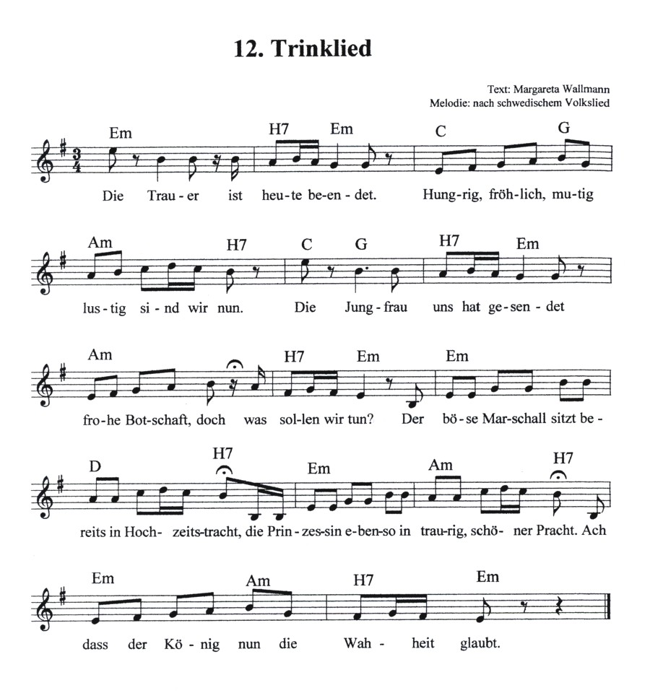

Der König kommt zurück, gefolgt von dem Jäger und dessen Tieren, dem Jäger wird ein Platz neben dem Marschall angeboten. Er setzt sich, die Tiere legen sich hin. Feierlich werden die sieben Drachenköpfe hereingetragen.

König: Die sieben Köpfe hat der Marschall dem Drachen abgeschlagen, darum gebe ich ihm heute meine Tochter zur Gemahlin.

Jäger: (steht auf und öffnet die Drachenmäuler) Wo sind die sieben Zungen des Drachens???

Marschall: Drachen haben keine Zungen.

Jäger: Die Lügner sollten keine haben, aber die Drachenzungen sind das Wahrzeichen des Siegers. (Er wickelt die Zungen aus dem Tuch und steckt sie in die Drachenmäuler, hält der Prinzessin das Tuch hin) Wem schenktest du dieses Tuch?

Prinzessin: Dem, der den Drachen getötet hat.

Jäger: (Zu den Tieren) Kommt her meine Tiere. (nimmt die Halsbänder) Und wem gehören diese Halsbänder?

Prinzessin: Es war mein Halsband. Ich habe es unter den Tieren verteilt, die den Drachen besiegen halfen.

Jäger Als ich, vom Kampfe müde, geschlafen habe, da ist der Marschall gekommen und hat mir den Kopf abgeschlagen. Dann hat er die Königstochter fortgetragen und vorgegeben, er sei es gewesen, der den Drachen getötet habe. Und dass er gelogen hat, beweise ich mit den Zungen, dem Tuch und dem Halsband.

König: Ist es wahr, dass dieser den Drachen getötet hat?

Prinzessin: Ja, es ist wahr, jetzt darf ich erzählen, was der Marschall getan hat, weil die Lüge ohne mein Zutun an den Tag gekommen ist. Er hatte mir das Versprechen zu schweigen abgezwungen.

Der Marschall sackt in sich zusammen und wird abgeführt.

Erzähler: Da ließ der König zwölf Ratsherren rufen, die sollten über den Marschall Urteil sprechen. Sie urteilten, dass er von vier Ochsen zerrissen werden sollte. Der König aber übergab seine Tochter dem Jäger und ernannte ihn zu seinem Statthalter im ganzen Land. Die Hochzeit wart mit großen Freuden gefeiert, und der junge König ließ seinen Vater und Pflegevater holen und überhäufte sie mit Schätzen. Den Wirt vergaß er auch nicht, und obwohl er die Wette verloren hatte, durfte er den Hof behalten und bekam die Tausend Goldstücke noch dazu. (Melodie Nr. 12, instrumental und geträllert)

6. Bild: Der Zauberwald

Linke Vorbühne wie in Bild 5, Mitte: Zauberwald, rechte Vorbühne: Baum für die Hexe und Feuerplatz.

Erzähler: Nun waren der junge König und die junge Königin guter Dinge und lebten vergnügt zusammen. Er zog oft hinaus auf die Jagd, weil das seine Freude war und die treuen Tiere mussten ihn begleiten. Es lag aber in der Nähe ein Wald, von dem hieß es, er wäre nicht geheuer, und wäre einer erst darin, so käme er nicht so leicht wieder heraus.
Der junge König hatte aber große Lust, darin zu jagen und ließ dem alten König keine Ruhe, bis er es ihm erlaubte. Nun ritt er mit einer großen Begleitung aus, und als er zu dem Wald kam, sah er eine schneeweiße Hirschkuh darin und sprach zu seinen Leuten: „Haltet hier, bis ich zurückkomme, ich will das schöne Wild jagen“, und ritt ihm nach in den Wald hinein, und nur seine Tiere folgten ihm. Die Leute hielten und warteten bis zum Abend, aber er kam nicht wieder. Da ritten sie in großer Sorge wieder heim.

Getrampel aus dem dunklen Wald, im Schloss wird es hell. Die junge Königin schaut besorgt in Richtung Wald.

Diener: Frau Königin, wir sind in großer Sorge um den jungen König. Er ist im Zauberwald einer weißen Hirschkuh nachgejagt und ist nicht wiedergekommen.

Es wird im Schloss wieder dunkel. Der Jäger taumelt müde in dem Wald herum. Nebel und unheimliche Geräusche ertönen, in der Ferne hört man die Hexe lachen. Hexenmusik Nr. 13.

Jäger: Die weiße Hirschkuh will ich fangen, vorher finde ich keinen Frieden in meinem Herzen. Da ist sie, (läuft taumelnd zu dem großen Baum) und jetzt ist sie wieder verschwunden, als wäre sie verzaubert. Und nun habe ich den Weg ganz verloren. Die Nacht ist schon dunkel, ich bin müde und es friert mir. Kommt meine Tiere. Heute Nacht werden wir im Wald bleiben müssen. (der Jäger sammelt Feuerholz und macht unter dem Baum ein Feuer, die Tiere legen sich ganz nah)

Hexe: (krächzender Stimme, vom Baum) Huh, Huh, ich friere.

Jäger: (schaut sich erstaunt um, ruft nach oben) Komm runter und wärme dich an meinem Feuer, wenn du frierst.

Hexe: Nein, deine Tiere werden mich beißen.

Jäger: Sie tun dir nichts, altes Mütterchen, komm nur herunter.

Hexe: Nein, ich habe Angst. Ich will dir eine Rute von dem Baum herabwerfen; wenn du sie damit auf den Rücken schlägst, tun sie mir nichts. (sie wirft eine Rute herunter und der Jäger schlägt jedes Tier auf dem Rücken. Die Tiere versteinern. Die Hexe springt herunter. (hämisch lachend) Ha, ha, ha jetzt habe ich euch bekommen. (packt die Rute und schlägt dem Jäger auf den Rücken, er versteinert, eins nach dem andern wirft sie die Tiere und schließlich den Jäger in einen Graben). Ha, ha, ha... so, rein mit euch ins Loch. Gute Beute, schöne Beute.. vom Feinsten... hä, hä, hä...Der siebenköpfige Drache hat es nicht geschafft die Macht über das Reich zu erlangen... Ha, ha, ha, bald sitze ich als Herrscherin über allem, allem, allem. Alles wird meins!!!! (es wird dunkel im Wald).

Vorhang zu. Der andere Bruder (wird von nun an Bruder genannt) kommt mit seinen Tieren suchend. Findet den Baum mit dem Messer.

Bruder: Lange Zeit bin ich durch die Welt gezogen. Habe viel Freude und viel Leid erlebt. Nun stehe ich wieder vor dem Baum, wo wir uns damals trennten. Wie wird es wohl meinem Bruder ergangen sein? (zieht das Messer aus dem Stamm) Oh weh, die Klinge ist halb verrostet. Mein Bruder ist in großer Gefahr .... ich muss ihn finden.... (Der Vorhang geht wieder auf, er läuft suchend hin und her, gefolgt von den Tieren. Im Hintergrund Hexenmusik Nr. 13. Kommt zum Schloss und wird freudig von der Königin empfangen)

Prinzessin: Endlich bist du wieder zurück, ich fürchtete schon ein Unglück wäre in dem Zauberwald geschehen.

Bruder: (zum Publikum) Niemals habe ich diese Frau gesehen, und sie spricht mich an, als ob wir uns kannten. Ich glaube, sie hält mich für meinen Bruder. So hatte ich Recht. Er schwebt in großer Gefahr. Vielleicht kann ich ihm helfen, indem ich erstmals so tue, als wäre ich er. (zur Prinzessin) Ich hatte mich in einem Wald verirrt, deswegen war ich solange fort. (dunkel im Schloss, der Bruder wird von einem Spot beleuchtet. Grübelt, Hexenmusik Nr. 13.) Ich muss herausfinden, was in dem Zauberwald geschehen ist. Mein Bruder ist in großer Not, und ich allein kann ihm helfen. (Licht beim Prinzessin) Meine liebste Frau, ich muss noch einmal in den Zauberwald Jagen, sonst werden wir alle unglücklich. Bitte, haltet mich nicht zurück. (dunkel im Schloß, der Bruder mit seinen Tieren gehen durch den Wald).

Unheimliche Stimmung, Hexenmusik Nr. 13, Hexe lacht, er jagt der weißen Hirschkuh nach.

Bruder: Oh, welch eine wunderschöne schneeweiße Hirschkuh. Die muss ich fangen!!! (rennt immer tiefer im Wald, kommt zum Hexenbaum) Jetzt ist sie wieder weg und die Nacht bricht schon ein. Ich habe Angst, dass ich mich im Dunklen verirre, besser übernachte ich hier im Wald. (sammelt Holz, macht ein Feuer, setzt sich hin, die Tiere legen sich ganz nah).

Hexe: Hu, hu, hu ich friere.

Bruder: Komm runter und wärme dich an meinem Feuer, wenn du frierst.

Hexe: Nein, deine Tiere beißen mich.

Bruder: Sie tun dir nichts, altes Mütterchen, komm du nur runter.

Hexe: Nein, ich habe Angst. Ich will dir eine Rute von dem Baum herabwerfen, wenn du sie damit auf den Rücken schlägst, tun sie mir nichts.

Bruder: Meine Tiere schlage ich nicht, komm du herunter oder ich hole dich.

Hexe: Was willst du wohl, du tust mir doch nichts?

Bruder: Kommst du nicht freiwillig, so schieße ich dich herunter.

Hexe: Schieß´ du nur, vor deinen Kugeln fürchte ich mich nicht.
(Der Bruder legt an und schießt, es passiert aber nichts) Ha, ha, ha so schnell kriegst du mich nicht. (Der Bruder reißt einen silbernen Knopf von seiner Jacke, lädt das Gewehr nochmals und schießt. Die Hexe schreit und stürzt vom Baum).

Bruder: Jetzt habe ich dich du alte Hexe, gegen Silber bist du nicht geschützt. (stellt ein Fuß auf die Hexe) Wenn du nicht gleich gestehst wo mein Bruder ist, so werfe ich dich ins Feuer.

Hexe: (Zitternd vor Angst). Er liegt mit seinen Tieren versteinert in einem Graben. (beide gehen zum Graben).

Bruder: Alte Meerkatze, jetzt machst du meinen Bruder und alle Geschöpfe, die hier liegen, lebendig, sonst kannst du was erleben. (die Hexe berührt alle Versteinerungen mit ihrer Rute und nach und nach erwachen die Tiere, der Jäger und viele Menschen zum Leben. Der Bruder packt die Hexe und wirft sie ins Feuer, sie schreit und Hexenmusik ertönt. Die Brüder umarmen sich und gehen gefolgt von den Tieren und dem Volk zum Schloss. Der Hexenwald lichtet sich und eine liebliche Landschaft wird sichtbar.)

Erzähler: Nun gingen die zwei Brüder zusammen nach Haus und erzählten einander auf dem Weg ihr Schicksal. Und als der Jüngste sagte, er wäre an des Königs Statt Herr im ganzen Lande, sprach der andere:

Bruder: (setzt sich mit seinem Bruder zum Erzähler) Das habe ich wohl gemerkt, denn als ich in die Stadt kam und für dich angesehen wart, da geschah mir alle königliche Ehre; die junge Königin hielt mich für ihren Gemahl, und ich musste an ihrer Seite essen und in deinem Bett schlafen.

Erzähler: Wie das der andere hörte, wart er so eifersüchtig und zornig, dass er sein Schwert zog und seinem Bruder den Kopf abschlug. Als dieser aber tot dalag und er sein rotes Blut fließen sah, reute es ihn gewaltig. (Während er erzählt, führt der Jäger die Handlung durch)

Jäger: Mein Bruder hat mich erlöst, und ich habe ihn dafür getötet. (er jammert, der Hase kommt, flüstert ihm etwas ins Ohr, springt eine Runde um den Saal, dabei ertönt die Hasenmusik. Er kommt mit der Wurzel wieder, steckt sie dem Bruder in den Mund und er erwacht wieder)

Alle Tiere: (Tiere tanzen ein Freudentanz um die Brüder und singen Lied Nr. 3)
Liebe, liebe Jäger, so lasst uns doch leben
Ich will euch, ich will euch
Zwei meiner Jungen geben,
ach liebe, liebe Jäger, so laßt uns doch leben,
ich will euch, ich will euch
zwei meiner Jungen geben.

Bruder: Du siehst aus wie ich, hast königliche Kleider an wie ich, und die Tiere folgen dir nach wie mir; wir wollen zu den entgegengesetzten Toren eingehen und von zwei Seiten zugleich beim alten König anlangen.

Die Brüder trennen sich mit ihren Tieren und kommen aus zwei Richtungen zu König und Prinzessin. Verwirrung mit lustiger Musik Nr. 14.)
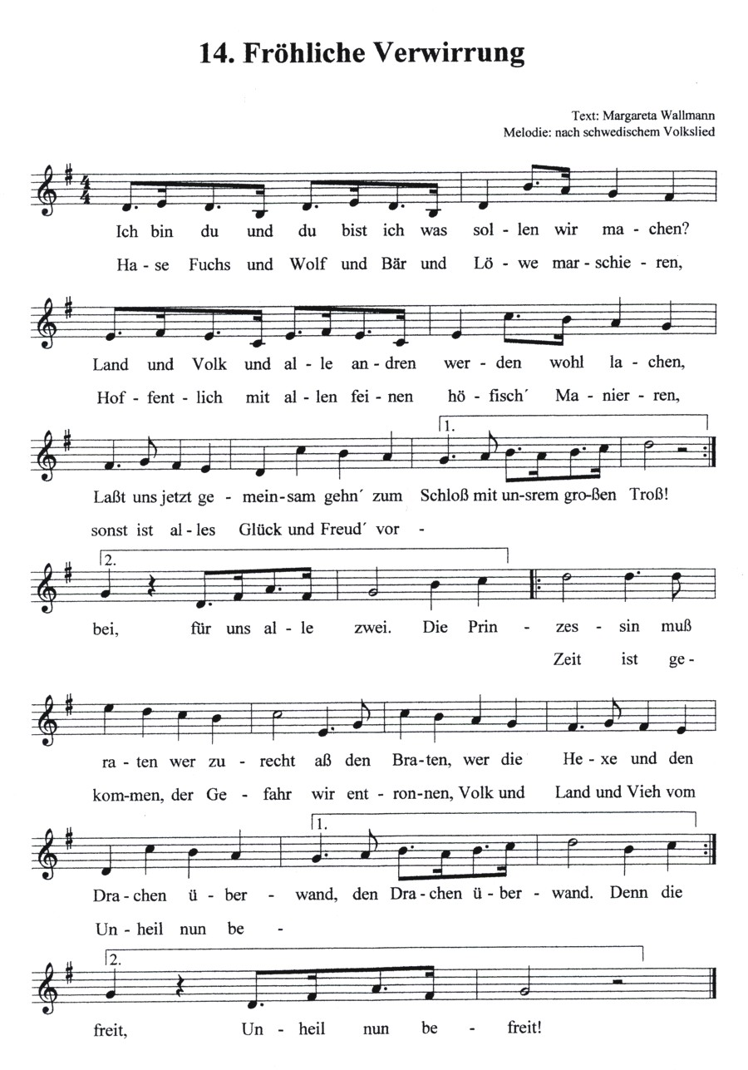

König: (zur Prinzessin) Sag mal, liebe Tochter, welcher ist jetzt dein Gemahl??? Es sieht der eine genau wie der andere aus.

Prinzessin: (Überlegt ängstlich, geht dann entschlossen zu den Löwen und findet bei einem das Halsband). Der, dem dieser Löwe nachfolgt, der ist mein rechter Gemahl. (Die Prinzessin geht mit dem Löwen zu den Brüdern die beide in verschiedene Richtungen gehen. Der Löwe mit den anderen Tieren folgt dem Jäger. Auch der Bruder geht mit seinen Tieren. Es bildet sich ein Kreis. Fröhlicher Tanz, Musik Nr. 12)

Erzähler: (Vorhang zu, der Erzähler klettert über das Gelände und seilt sich herunter, springt auf die Bühne). Abends, als der junge König zur Bett ging, sprach seine Frau: „Warum hast du die vorigen Nächte immer ein zweischneidiges Schwert in unser Bett gelegt, ich habe geglaubt, du wolltest mich totschlagen.“ Da erkannte der Jäger, wie treu sein Bruder gewesen war. (Vorhang auf und Verbeugung)

E N D E

